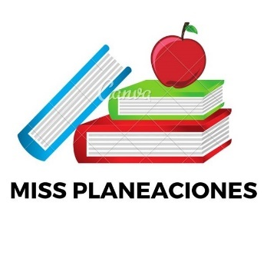
SEMANA DEL 23 DE MAYO AL 27 DE MAYO DE 2022
ESCUELA PRIMARIA: ___________
TERCER GRADO
MAESTRO (A) : _________________

Modalidad: ( ) presencial ( )virtual
 | ASIGNATURA | APRENDIZAJE ESPERADO | ACTIVIDADES | Indicaciones del maestro según la nueva modalidad
LUNES | Educación Socioemocional | Describe qué son los estados de ánimo y ejemplifica en qué situaciones se presentan y su relación con las emociones | Escribe en tu libreta ¿Qué son los estados de animo?  ¿Qué estados de animos conoces?  ¿Cuál es tu estado de animo mas común en el dia a dia?  ¿Cuál es el estado de animo que menos te gusta? ¿Por qué?
 | Ciencias Naturales | Identifica el aprovechamiento de los imanes en situaciones y aparatos de uso cotidiano. | Investiga y escribe en tu libreta:  ¿Qué son los imanes?  ¿Para que sirven los imanes?  Menciona 5 usos de imanes en nuestras vidas .  Lee las paginas 120 y 121 de tu libro de ciencias.
 | Lengua materna | Escribe textos en los que se describen lugares. | Escribe una F si las características corresponden al folleto, una C si son del cartel o P si son del periódico mural.  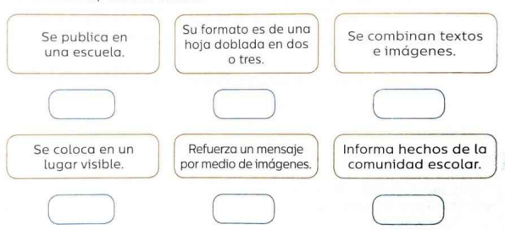  Leey realiza la pagina 192 del libro de español
 | Vida saludable | Colabora en acciones de higiene y limpieza en casa, escuela y comunidad para propiciar el bienestar común. | Escribe en tu libreta ¿Cómo colaboras para tener limpio tu hogar? ¿hay cosas que aun no puedes realizar por tu edad? ¿Cómo cual? ¿Qué cosas SI puedes hacer? ¿Cuál es tu parte favorita de ayudar en los que haceres de tu hogar? ¿Qué es lo que no te gusta?

 | ASIGNATURA | APRENDIZAJE ESPERADO | ACTIVIDADES | Indicaciones del maestro según la nueva modalidad
MARTES | Lengua materna | Escribe textos en los que se describen lugares. | Coloca una palomita en donde se podria encontrar el contenido segundo la situacion.  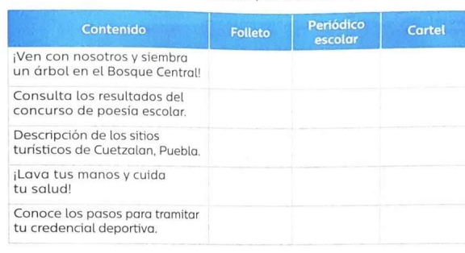  Realiza la pagina 193 del libro de español.
 | Matemáticas | Obtiene ángulos de 90° y 45°, a través del doblado de papel. Reproduce los ángulos en papel. | Usa el transportador, (regla circular), para dibujar los ángulos que se solicitan.  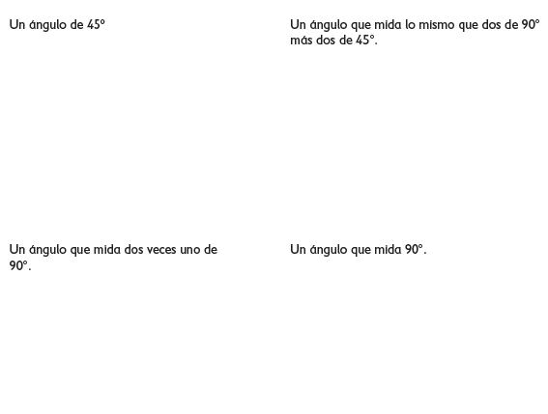  Realiza la pagina 137, 138 , 139 y 140 de tu libro de matemáticas
 | Formación cívica | Participa en la escuela para tomar decisiones, en consenso, sobre problemas del medio ambiente (3°). | El dia de hoy pondrás un granito de arena para cuidar nuestro medio ambiente, ve al parque mas cerca de tu casa y riega un arbolito, puedes adoptar uno de ellos y encargarte de cuidarlo o planta un árbol si te es posible, lo importante es que hagas una buena acción por tu planeta y escribe en el cuaderno como te sentiste al realizar esta actividad.  Analiza la información de la pagina 128 y 129 de tu libro de formación.
 | Ciencias Naturales | Identifica el aprovechamiento de los imanes en situaciones y aparatos de uso cotidiano. | Relaciona las columnas anotando en el cuadro la letra de la respuesta  correcta.  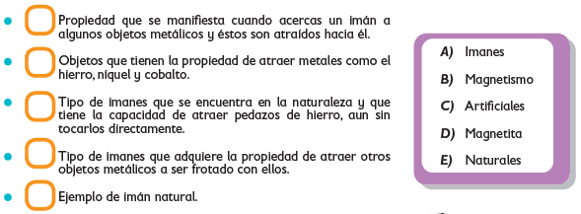  Realiza los experimentos de las paginas 122 y 123 de tu libro de ciencias.
 | ASIGNATURA | APRENDIZAJE ESPERADO | ACTIVIDADES | Indicaciones del maestro según la nueva modalidad
MIÉRCOLES | Matemáticas | Obtiene ángulos de 90° y 45°, a través del doblado de papel. Reproduce los ángulos en papel. | 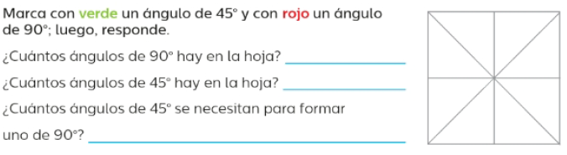
 | Ciencias Naturales | Describe los efectos de atracción y repulsión de los imanes sobre otros objetos, a partir de sus interacciones. | Elige la palabra o palabras del recuadro que completen cada expresión.  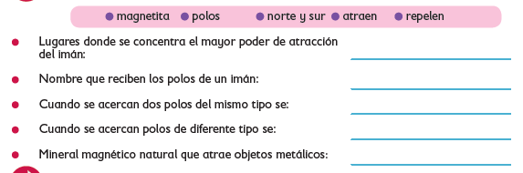
 | Lengua materna | Escribe textos en los que se describen lugares. | Lee el texto y contesta las preguntas.  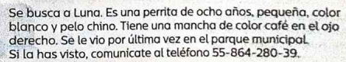  ¿Cuál es la intención del texto?  ¿Qué portador es el mas adecuado para difundir la información y por que?
 | Cívica y Ética | Participa en la escuela para tomar decisiones, en consenso, sobre problemas del medio ambiente | Una de las acciones que podemos realizar como familia para cuidar el ambiente es la de reusar, reducir y reciclar, completa el siguiente tríptico con acciones de este tipo.  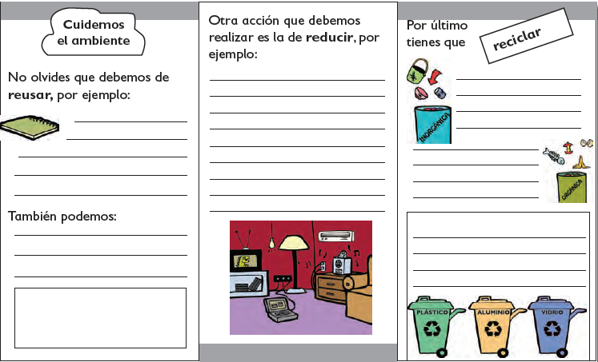
 | ASIGNATURA | APRENDIZAJE ESPERADO | ACTIVIDADES | Indicaciones del maestro según la nueva modalidad
JUEVES | Ciencias Naturales | Describe los efectos de atracción y repulsión de los imanes sobre otros objetos, a partir de sus interacciones. | Marca con azul los polos de cada imán.  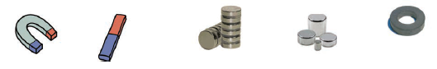  Lee las paginas 124 y 125 de tu libro de ciencias. | .
 | Matemáticas | Elabora e interpreta representaciones gráficas de las fracciones. Reflexiona acerca de la unidad de referencia. | Anota la fracción que esta coloreada en el entero.  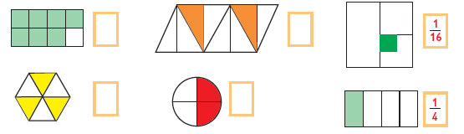
 | Lengua materna | Escribe textos en los que se describen lugares. | Relaciona cada lugar con su descripción.  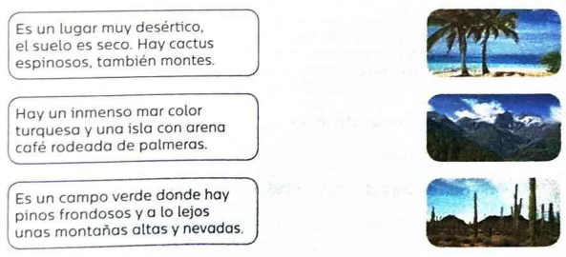  Realiza la pagina 194 del libro de español.
 | ASIGNATURA | APRENDIZAJE ESPERADO | ACTIVIDADES | Indicaciones del maestro según la nueva modalidad
VIERNES | SUSPENSIÓN POR CONSEJO TECNICO  Realiza la siguiente actividad de reforzamiento.  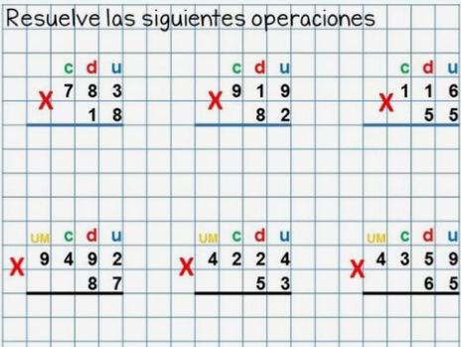

MISS PLANEACIONES
Si te gustan nuestras planeaciones regalanos un like en nuestra pagina de Facebook.
https://www.facebook.com/Miss-Planeaciones-100780128994508/

